МУЛЬТИМЕДИА ТЕХНОЛОГИЯ

Лабораторная работа 1. «Введение в SVG. Кривые Безье»
---------------------
- Используя SVG, построить изображение буквы «С», как показано на рисунке. Квадратичные и кубические кривые Безье можно нарисовать с помощью элемента <path>.

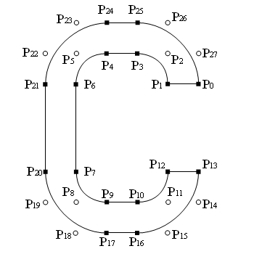

2. Используя SVG, построить изображение фигуры. C помощью элемента <g> объединить сегменты траектории. Рядом с изображением разместить 4 его копии с выполненными с помощью атрибута transform геометрическими преобразованиями: смещение, масштабирование, поворот, сдвиг.

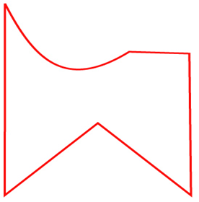

Информацию по SVG можно найти на сайте:
http://www.intuit.ru/department/graphics/svg/

